***Взаимодействие семьи и школы, участвующие в формировании личности школьника***

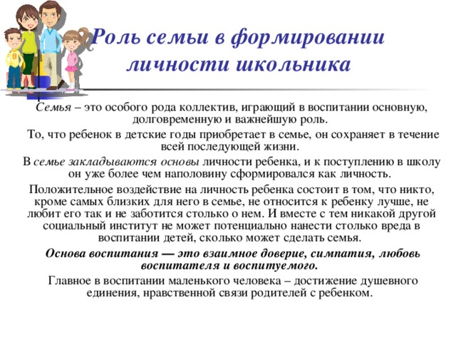

***Роль семьи в формировании личности школьника***

*Семья* – это особого рода коллектив, играющий в воспитании основную, долговременную и важнейшую роль.

То, что ребенок в детские годы приобретает в семье, он сохраняет в течение всей последующей жизни.

В *семье закладываются основы* личности ребенка, и к поступлению в школу он уже более чем наполовину сформировался как личность.

Положительное воздействие на личность ребенка состоит в том, что никто, кроме самых близких для него в семье, не относится к ребенку лучше, не любит его так и не заботится столько о нем. И вместе с тем никакой другой социальный институт не может потенциально нанести столько вреда в воспитании детей, сколько может сделать семья.

***Основа воспитания — это взаимное доверие, симпатия, любовь воспитателя и воспитуемого*** ***.***

Главное в воспитании маленького человека – достижение душевного единения, нравственной связи родителей с ребенком.

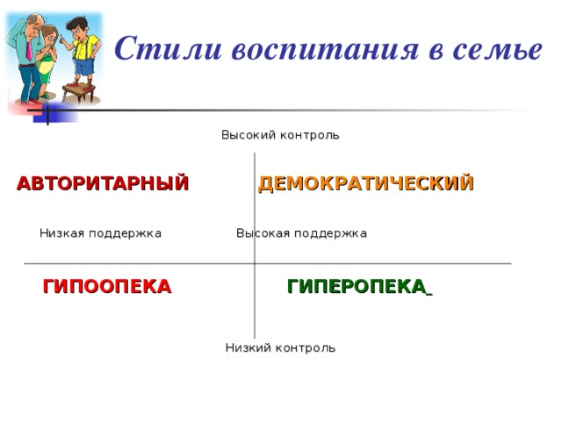

***Стили воспитания в семье***

Высокий контроль

**АВТОРИТАРНЫЙ** **ДЕМОКРАТИЧЕСКИЙ**

Низкая поддержка Высокая поддержка

**ГИПООПЕКА** **ГИПЕРОПЕКА**

Низкий контроль

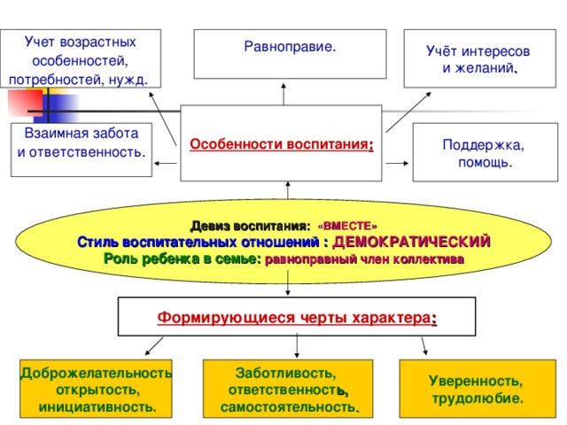

Учёт интересов

и желаний .

Равноправие.

Учет возрастных

особенностей,

потребностей, нужд.

**Особенности воспитания** **:**

Поддержка,

помощь.

Взаимная забота

и ответственность.

**Девиз воспитания:** **«ВМЕСТЕ»**

**Стиль воспитательных отношений :** **ДЕМОКРАТИЧЕСКИЙ**

**Роль ребенка в семье:** **равноправный член коллектива**

**Формирующиеся черты характера** **:**

**Доброжелательность**

**открытость,**

**инициативность.**

**Заботливость,**

**ответственност** **ь,**

**самостоятельность** .

**Уверенность,**

**трудолюбие.**

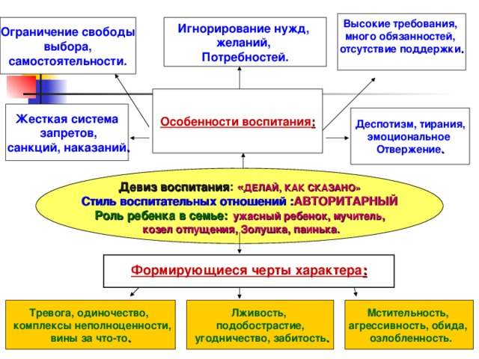

**Высокие требования,**

**много обязанностей,**

**отсутствие поддержки** **.**

**Игнорирование нужд,**

**желаний,**

**Потребностей.**

**Ограничение свободы**

**выбора,**

**самостоятельности.**

**Особенности воспитания** **:**

**Жесткая система**

**запретов,**

**санкций, наказаний** **.**

**Деспотизм, тирания,**

**эмоциональное**

**Отвержение** **.**

**Девиз воспитания** **:** **«** **ДЕЛАЙ, КАК СКАЗАНО»**

**Стиль воспитательных отношений :** **АВТОРИТАРНЫЙ**

**Роль ребенка в семье:** **ужасный ребенок, мучитель,**

**козел отпущения, Золушка, паинька.**

**Формирующиеся черты характера** **:**

**Мстительность,**

**агрессивность, обида,**

**озлобленность.**

**Лживость,**

**подобострастие,**

**угодничество, забитость** **.**

**Тревога, одиночество,**

**комплексы неполноценности,**

**вины за что-то** **.**

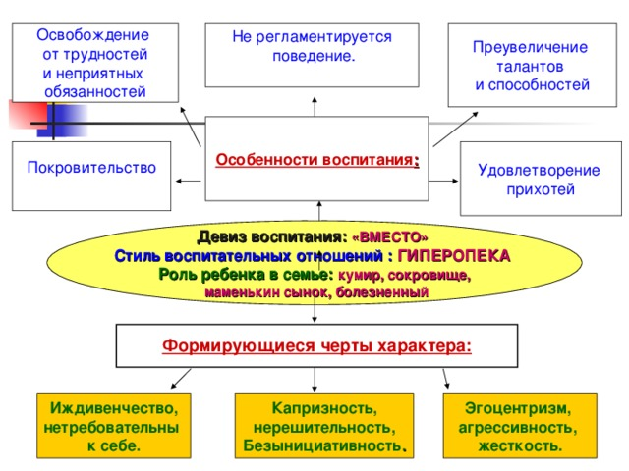

Не регламентируется

поведение.

Освобождение

от трудностей

и неприятных

обязанностей

Преувеличение

талантов

и способностей

**Особенности воспитания** **:**

Удовлетворение

прихотей

Покровительство

**Девиз воспитания:** **«ВМЕСТО»**

**Стиль воспитательных отношений :** **ГИПЕРОПЕКА**

**Роль ребенка в семье:** **кумир, сокровище,**

**маменькин сынок, болезненный**

**Формирующиеся черты характера:**

**Иждивенчество,**

**Капризность,**

**нерешительность,**

**Безынициативность** **.**

**Эгоцентризм,**

**агрессивность,**

**жесткость.**

**нетребовательны**

**к себе.**

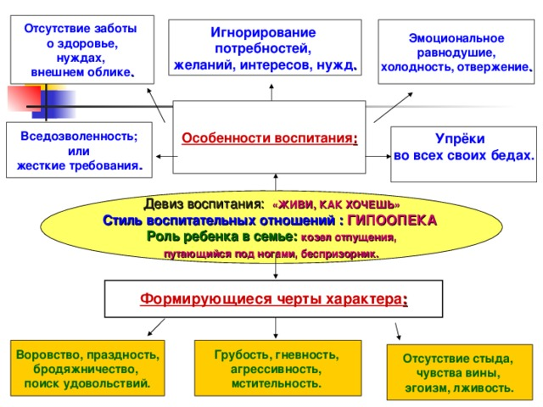

**Отсутствие заботы**

**о здоровье,**

**нуждах,**

**внешнем облике** **.**

**Игнорирование**

**потребностей,**

**желаний, интересов, нужд** **.**

**Эмоциональное**

**равнодушие,**

**холодность, отвержение** **.**

**Особенности воспитания** **:**

**Вседозволенность;**

**или**

**жесткие требования** **.**

**Упрёки**

**во всех своих бедах.**

Девиз воспитания: **«ЖИВИ, КАК ХОЧЕШЬ»**

**Стиль воспитательных отношений :** **ГИПООПЕКА**

**Роль ребенка в семье:** **козел отпущения,**

**путающийся под ногами, беспризорник.**

**Формирующиеся черты характера** **:**

**Воровство, праздность,**

**бродяжничество,**

**поиск удовольствий.**

**Грубость, гневность,**

**агрессивность,**

**мстительность.**

**Отсутствие стыда,**

**чувства вины,**

**эгоизм, лживость.**

***Результаты опросника***

* *Если среди ваших ответов преобладают те, что отмечены буквой «а»,*  то Ваш стиль воспитания можно назвать скорее *авторитарным* . Вы всему знаете цену, любите порядок и ждете этого от ребенка. Вам хотелось бы, чтобы в своей жизни он преумножил ваши достижения и избежал ваших ошибок. Вероятно, на первых порах такой стиль воспитания оправдан, ведь малыш действительно нуждается в постоянном руководстве. Только не переусердствуйте по части строгости. Проявляйте гибкость по мере взросления ребенка. Сегодня он, скорее всего, послушен и демонстрирует кое-какие успехи, хотя это и стоит вам немалых сил и нервной энергии. Но если постепенно не смягчать воспитательных воздействий, то ваш авторитет со временем будет утрачен, хотя ребенок и не обретет полной самостоятельности и инициативы. А ведь ему предстоит прожить собственную жизнь, а не улучшенный вариант Вашей.
* *Если преобладают ответы «б», то такой стиль воспитания можно назвать либерально-попустительским.*  Вы любите своего ребенка, но у вас слишком много своих проблем, чтобы всерьез принимать еще и его проблемы. Задумайтесь: достаточно ли внимания вы уделяете воспитанию? Ведь далеко не со всеми своими заботами ребенок может справиться сам.
* *Преобладание ответов «в» свидетельствует о том, что в вашей семье принят демократический стиль воспитания* . Вы не просто любите своего ребенка, но и уважаете его формирующуюся личность. Правда, о личности в подлинном смысле говорить пока преждевременно. Ребенку предстоит еще многое узнать и освоить под вашим руководством. Так что не переоценивайте его возможностей, иначе есть риск скатиться к попустительскому стилю.
* *Если среди ваших ответов не преобладает*  какая-то одна категория, то речь, вероятно, идет о противоречивом стиле воспитания, когда отсутствуют четкие принципы и поведение родителей диктуется сиюминутным настроением. Постарайтесь понять, каким вы все-таки хотите видеть своего ребенка, и добивайтесь этого последовательно. Иначе никакая самая благая цель не будет достигнута.

